

**Manuale di installazione di   
Air Connect**

Corso: Cybersecurity

Nome Studente: Stefano Panico

Matricola: 169091

Prima installazione

Step 1

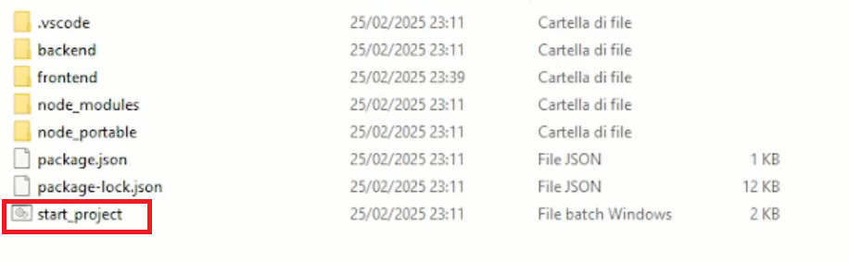

*Per avviare il programma, aprire la cartella del progetto e cercare il file 'start_project.bat'. Quindi, fare doppio clic su di esso per avviare il programma.*

Step 2

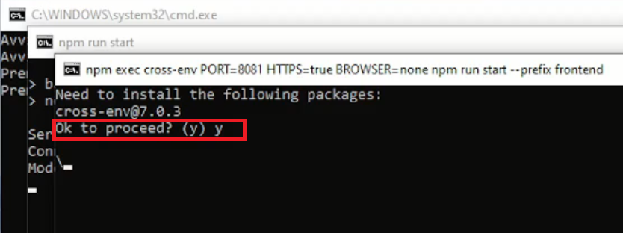

*Rispondere 'y' alla richiesta 'Ok to proceed?'*

Step 3

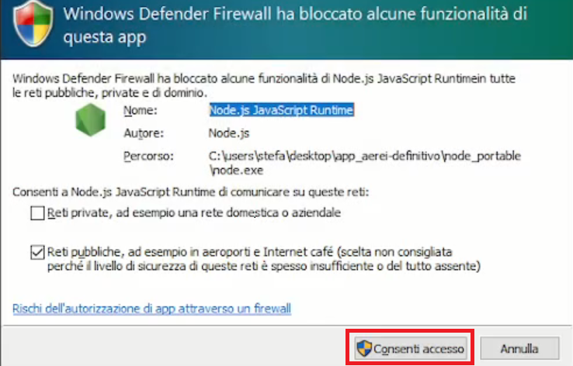

*Compare un popup che chiede la concessione di avviare Node.js e cliccare su ‘Consenti accesso’*

Step 4

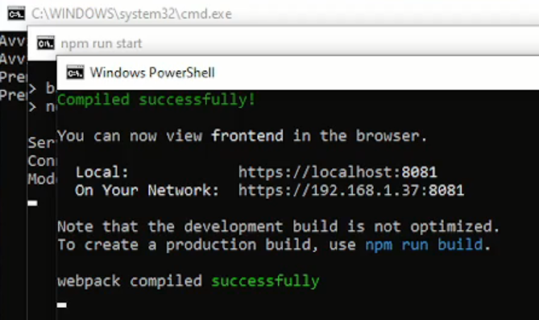

*Si deve attendere lo stato in verde illustrato nell'immagine. A quel punto si può scegliere se copiare il link localhost riportato nel prompt su un browser a scelta o attendere l'apertura automatica del link sul browser Edge*

Step 5

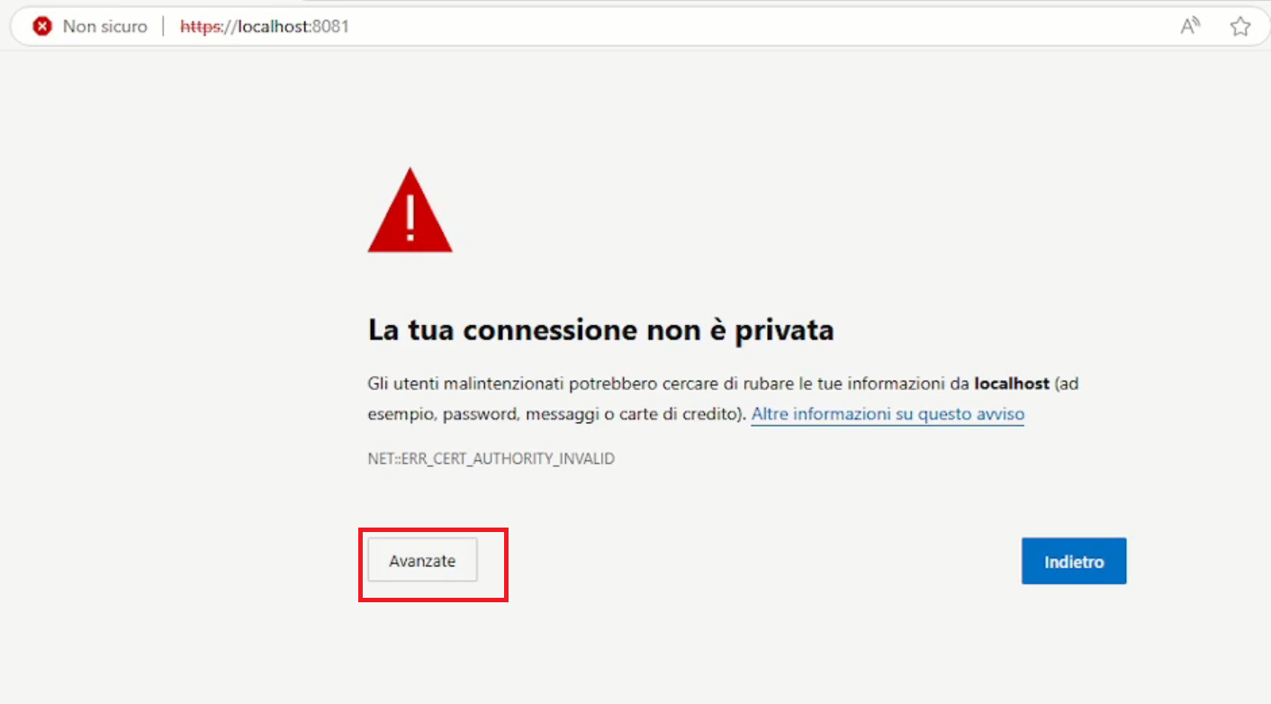 *Cliccare su 'Avanzate' una volta che si è aperto il link*

Step 6

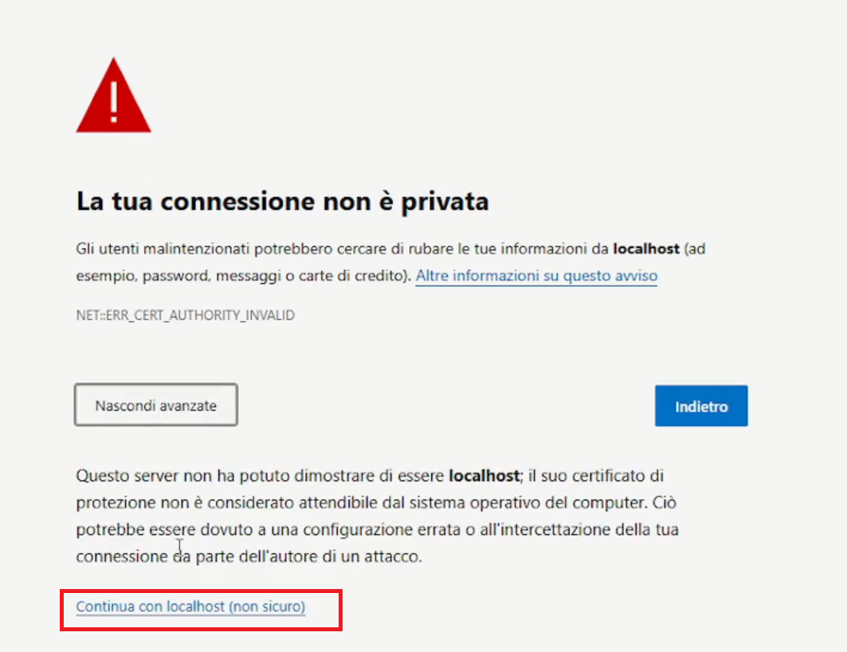 *Cliccare su 'Continua con localhost (non sicuro)'*

Step 7

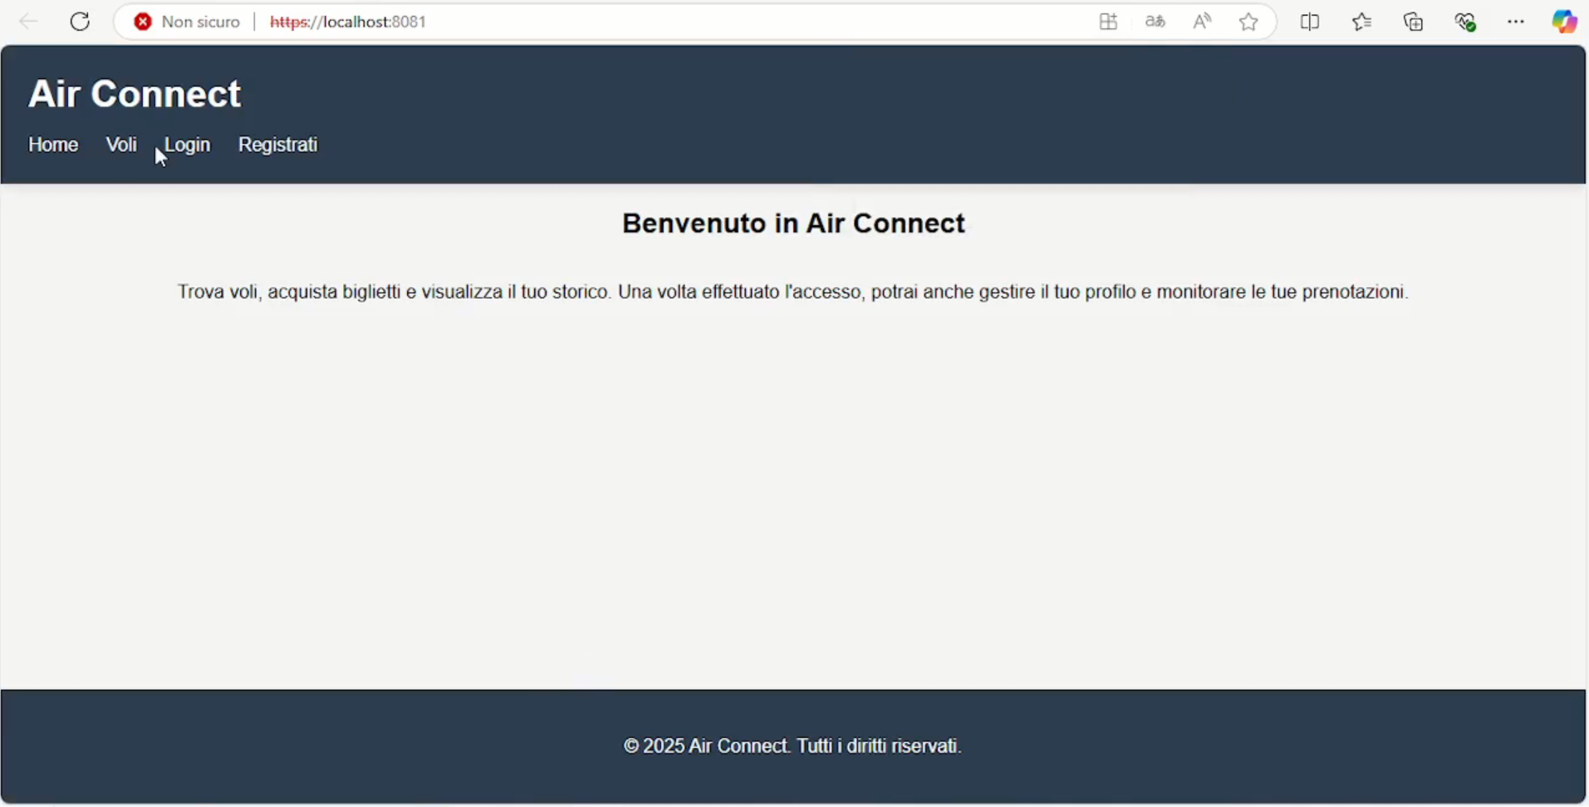

A questo punto si ha accesso alla home page del sito web.

Negli avvii successivi alla prima installazione, non ci sarà bisogno di concedere di nuovo i permessi e l'applicazione si avvierà da sola.